Damensportgruppe
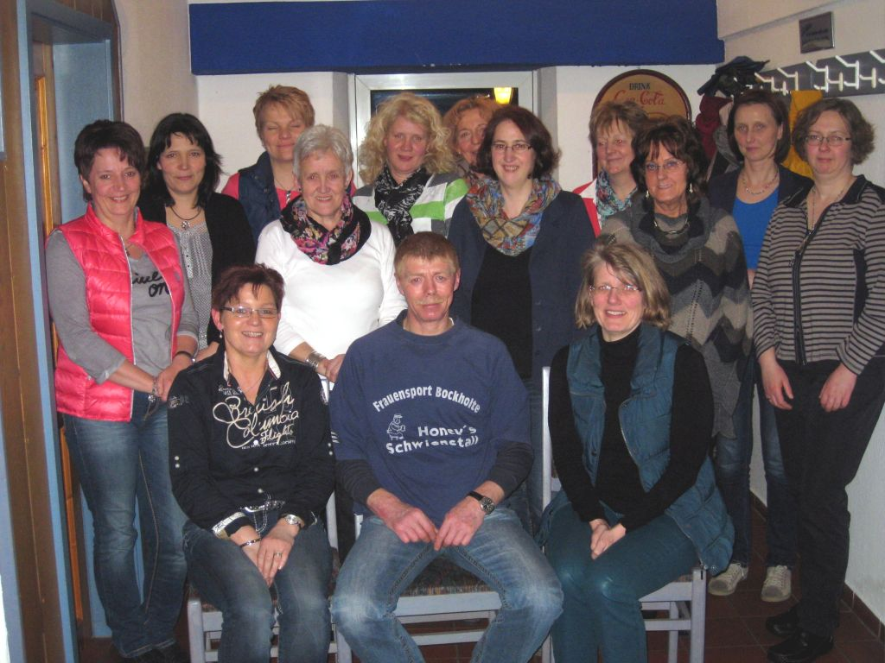
Damensportgruppe 2014
Waltraut Lünswilken, Nicole Lünswilken, Brigitte Lüllmann, Übungsleiterin Elisabeth Untiedt, Marion Deters, Annegret Kessens, Ingrid Timmer, Marlene Kimmann, Marie-Luise Sandmann, Gisela Hömmen, Margret Strüwing
sitzend: Hilde Mertens, Hans-Gerd Colmer, Silke Lammers
Auf dem Foto fehlen Irmgard Robbers, Helga Lünswilken, Ursula Weß und Hannelore Eilers

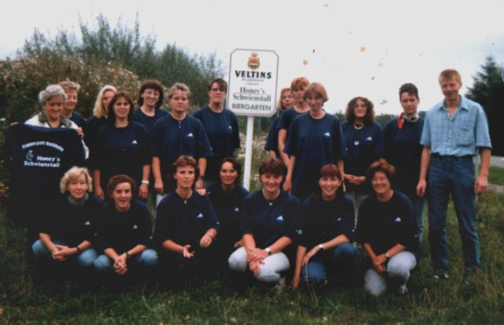

Damensportgruppe 1994
oben: Elisabeth Untiedt, Marlene Kimman, Anne Lammers, Anette Niehoff, Hannelore Eilers, Hilde Mertens, Anne Jansen, Anne Kessens, Marion Düttmann, Helga Glöe, Marie Luise Sandmann, Elisabeth Lünswilken, Hans-Gerd Colmer (Sponsor)
unten: Brigitte Stindt, Lucia Rosen, Helga Lünswilken, Irmgard Robbers, Waltraut Lünswilken, Ingrid Cloppenburg, Agnes Rolfes

